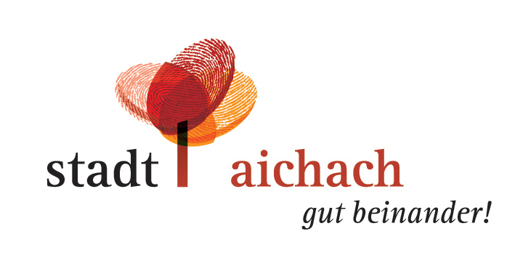

Praktikum
im

Stadtarchiv und Stadtmuseum Aichach

Das Stadtarchiv und Stadtmuseum Aichach bietet ab sofort für Studierende (Magister, BA, Lehramt) der Geschichtswissenschaft/ Volkskunde eine Praktikumsstelle.

Die Praktika beziehen sich sowohl auf das Archiv als auch auf das Museum der Stadt Aichach. Während die neue Dauerausstellung des Museums im Herbst 2008 eröffnet werden konnte, befindet sich das städtische Archiv im Neuaufbau. So bietet sich die Gelegenheit, sowohl Einblicke in die laufende Verwaltung eines kulturhistorischen Museums als auch in die Konzeptionierung und die Aufgaben eines Stadtarchivs zu erhalten.

Inhaltliche Schwerpunkte des Praktikums:
- Mitarbeit bei der Vorbereitung von Sonderausstellungen
- Mitarbeit bei der Erstellung eines museumspädagogischen Konzepts
- ggf. Übernahme von Führungen durch Dauerausstellung und Sonderausstellung
- Unterstützung bei Inventarisation und Betreuung des Sammlungsgutes
- Mitarbeit bei der konservatorischen Behandlung von Archivgut
- Erfassen von Archivgut
- Archivrecherche
- Betreuung von Archivbenutzern
- ggf. Erarbeiten eines wissenschaftlichen Teilbereichs der Stadtgeschichte

Vorausgesetzt werden allgemeine wissenschaftliche Grundkenntnisse und Interesse an lokal- und regionalhistorischen Themen und Fragestellungen. Die Kenntnis der deutschen Schrift ist von Vorteil, kann aber auch noch während des Praktikums erlernt werden. Erwartet werden zudem Einsatzbereitschaft, Engagement und Sensibilität im Umgang mit historischen Objekten.

Das Praktikum umfasst je nach individueller Absprache einen Zeitraum von vier bis acht Wochen und wird angemessen vergütet.

Kontakt: Sarah Schormair
Stadtarchiv und Stadtmuseum Aichach
Schulstraße 2
86551 Aichach
08251/827472
sarah.schormair@aichach.de

